RONALDO

[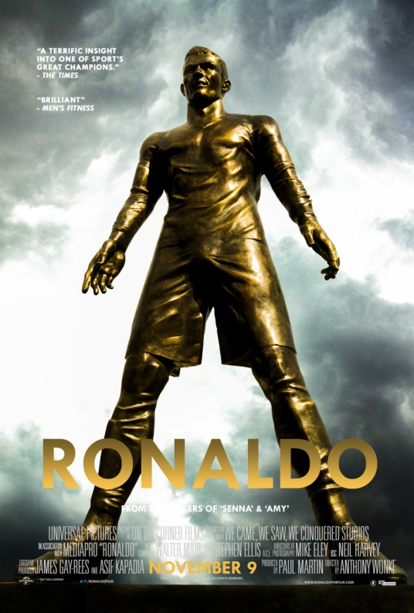](https://www.google.nl/url?sa=i&rct=j&q=&esrc=s&source=images&cd=&cad=rja&uact=8&ved=0ahUKEwiE9qevqebKAhVEPRQKHTugDMsQjRwIBw&url=https%3A%2F%2Fposterspy.com%2Fposter%2Fronaldo-movie-poster%2F&psig=AFQjCNGAA39fh5zUvuRtoNiEh65ikw5hVg&ust=1454957545671847)[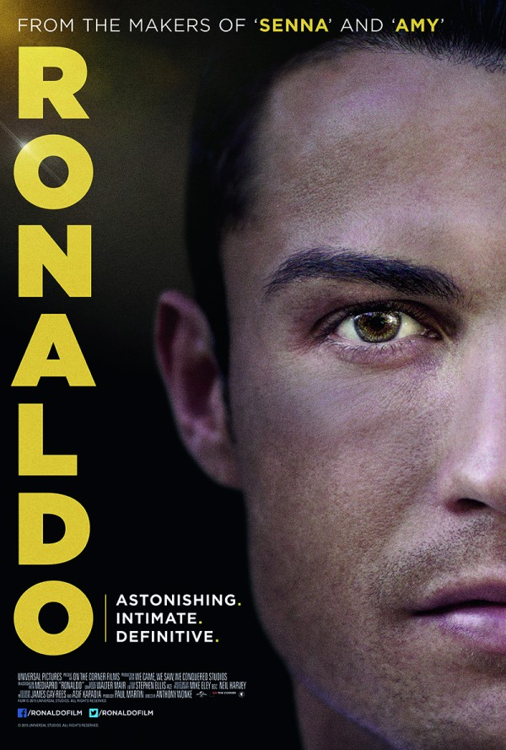](http://www.google.nl/url?sa=i&rct=j&q=&esrc=s&source=images&cd=&cad=rja&uact=8&ved=0ahUKEwjlkc2rpebKAhVEVBQKHdi4B78QjRwIBw&url=http%3A%2F%2Fwww.whoateallthepies.tv%2Fman_utd%2F227255%2Fcristiano-ronaldo-movie-screen-time-broken-down-star-appears-shirtless-for-more-than-three-minutes-playing-for-man-utd-less-than-20-seconds.html&psig=AFQjCNG58CYqfFZVFLmDYCJwqWNjA_onOQ&ust=1454956463772146)

Een poster van de uitgebrachte film. Op de poster zie je een standbeeld van Ronaldo zelf, geplaatst in Funchal , de geboorteplaats van Ronaldo in Portugal.

**Ronaldo, iedereen kent de Portugese spits van Real Madrid. Wereldwijd bekend en gezien als de beste voetballer die er momenteel bestaat, of misschien wel heeft bestaan…**

Ikzelf was verrast toen ik hoorde dat Ronaldo een documentaire had gemaakt over zijn leven. Dat hij überhaupt tijd heeft om een autobiografische film te produceren vond ik al erg knap, aangezien het voor de bekende voetballer elke dag leeft als een ster met trainingen, wedstrijden, media, fotoshots, etc. Maar goed, mijn verwachtingen zijn natuurlijk hoog geweest, vanwege de bakken met geld wat gespendeerd kan worden aan deze film.

In dit verslag kun je lezen over de documentaire sportfilm ‘Ronaldo’. Aangezien de film ook op het programma ‘Kodi’ te zien was, heb ik hem thuis gekeken op de laptop met Nederlandse ondertiteling en dus geen bioscoop bezocht. Dit keurde mijn lerares goed.

Voor persoonlijke interesses en behoefte aan meer informatie, lees dan deze recensies over de uitgebrachte film, opdat het eenieder misschien leuk lijkt de film ook te gaan kijken:

Recensies:

<http://cinemagazine.nl/ronaldo-2015-recensie/>

<http://www.xgn.nl/review/ronaldo-review>

<http://www.filmvandaag.nl/film/98289-ronaldo>

De deelnemers

‘Ronaldo’ is geregisseerd door Anthony Wonke en geproduceerd door James Gay-Rees, Asif Kapadia en Paul Martin. De muziek is verzorgd door Walter Mair. Aangezien de film een autobiografische documentaire is, is Cristiano Ronaldo zelf de hoofdrolspeler. Samen met zijn zoontje Cristiano Ronaldo, Jr, zijn moeder Maria Dolores dos Santos en zijn vader José Dinis Aveiro heeft de film niet alleen een wijding aan de carrière van Cristiano, maar ook zijn persoonlijk privéleven en bezigheden waarin zijn manager, wie Ronaldo ziet als 2e vader, Jorge Mendes, ook een belangrijke rol vervult. In de filmduur van 2 uur kun je een periode van 12 maanden van Ronaldo zijn leven bewonderen en meeleven. Cristiano zelf spreekt deels Engels en deels Portugees in de film, maar zijn jongere zoon en ook zijn Spaanse/Portugese familie en managers spreken Portugees. Dit is dan vertaald met Nederlandse en Engelse ondertiteling voor wie die talen niet beheersen.

De film is wereldwijd geopenbaard op 9 november 2015 en had al meteen veel bezoekers. De trailer was geopenbaard op 28 september 2015. Ikzelf wilde graag naar de bioscoop, al was het niet voor dit verslag. Helaas ben ik er niet aan toegekomen.

<http://www.xgn.nl/review/ronaldo-review>

Hier de trailer van de film ‘Ronaldo’.

De schrijvers van recensies zijn over het algemeen positief over de film

en ook Ronaldo zelf, ook al erkennen ze zijn arrogantie die er soms

te pas komt. De film word vooral door mannen hoog gewaardeerd. Tja, het blijft toch een mannensport!

[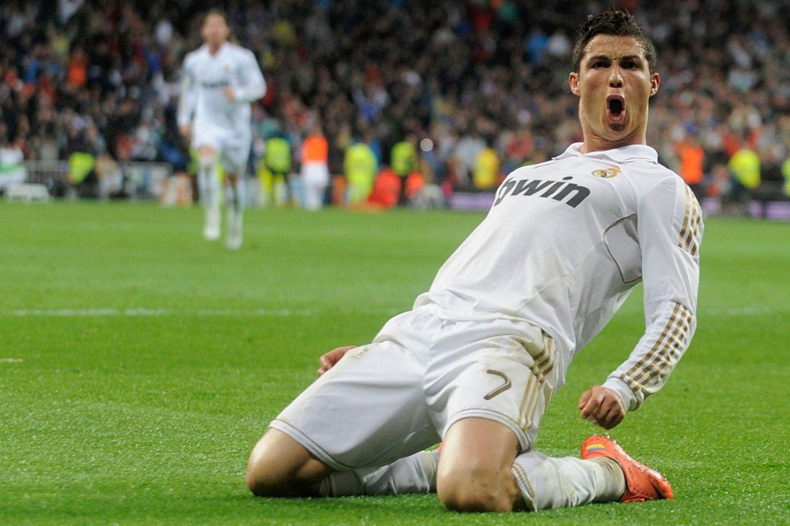](http://cdn.xgn.nl/upload/201511/ronaldo-review-1447715580.jpg) Van binnenuit

De film heeft scènes op veel plekken, zoals in Portugal, Madrid, De uitreiking van de Ballon D’Or, stadions, Cristiano’s huis, etc. Vooral dus in Portugal en Spanje. Ook worden beelden getoond van het team dat ze reizen naar wedstrijden per vliegtuigen.

In het beeld krijg je, ofcourse, Cristiano het meest te zien. Hij spreekt zelf ook de achtergrond in met bijvoorbeeld nadere toelichting bij bepaalde beelden. Ook vertelt hij hierin persoonlijke dingen, voornamelijk over vroeger. Zijn relatie met zijn vader en moeder was en is voor hem belangrijk. Hij beschrijft dan hoe zijn carrière is begonnen en wat Maria Dolores (moeder) daar over dacht. Zijzelf komt ook veel ter sprake en spreekt ook in het Portugees haar verhaal uit, vaak met emotie. Je zou wel kunnen zeggen dat zij de grootste fan van Ronaldo is, samen met Cristiano Ronaldo Jr natuurlijk. Ronaldo beschrijft zijn vader, maar wel oppervlakkig. Dat komt omdat hij zelf nauwelijks weet hoe hij zijn vader kan beschrijven. Zijn relatie is nooit diep geweest, vanwege de alcoholverslaving van Aveiro (vader)

Wat we wel zeker kunnen bevestigen, is de relatie van Ronaldo met zijn zoontje. De hele film door staan zij samen centraal, de kleine kerel is als het ware zijn kroon op het hoofd van de voetballer. Ook Ronaldo Jr is op de hoogte van de status van zijn vader. Hij kijkt alle wedstrijden van zijn papa en natuurlijk is zijn droom om ook voetballer te worden. De kleine opvolger is het belangrijkst voor Ronaldo. Door de film heen benadrukt hij dan ook dat Jr het belangrijkste is wat hij bezit. Ze doen bijna alles samen; trainen, film kijken, voetballen, tekenen, eten, spelen en naar de sportschool. Ronaldo mag dan wel een echte voetballerman zijn met een bepaalde ego, maar voor het dragen van zijn Bob de Bouwer rugtas naar school heeft hij geen problemen mee! Ronaldo is super trots op zijn kleintje.

[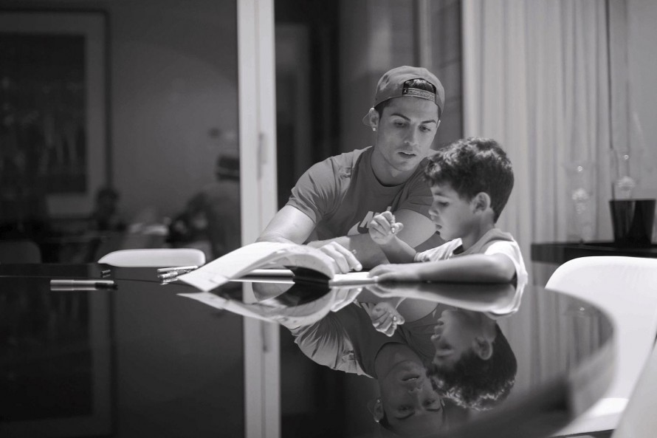](http://cdn.xgn.nl/upload/201511/ronaldo-review-1447715942.jpg) The Making

[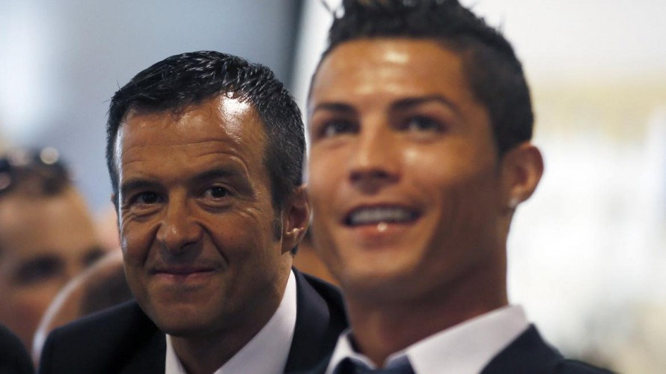](http://cdn.xgn.nl/upload/201511/ronaldo-review-1447715900.jpg)

De film is zeer kwalitatief in beeld gebracht. Alles is helder en scherp, ook de ondertiteling klopt met de taal en daarbij is de muziek ook toegepast. Bij flashbacks krijg je een duidelijke omschrijving wat er gaande is en ook meerdere personen vertellen iets er over. Bepaalde dingen zijn dan ook wel geforceerd, zoals dat Ronaldo even speelt met zijn zoontje, of dat de manager van Ronaldo, Jorge Mendes, even een speech houdt om Ronaldo en zijn familie te eren. Persoonlijk vind ik het heel mooi in beeld gebracht want Ronaldo brengt veel ter sprake dat zijn zoontje alles is, dus dat is niet gespeeld. De scènes die zijn geforceerd, of liever gezegd geacteerd, zijn dan ook goed en professioneel gedaan voor een familie van een rijke voetballer! Soms vergat je even dat je een documentaire film aan het kijken bent. De grote lijnen van het verhaal lopen chronologisch, met daarin terugverwijzingen naar de vroege kinderjaren van Ronaldo, of even een kijk van een belangrijke goal, of juist verlies van Real Madrid. Daarbij is het geluid heel realistisch en de toeschouwers zijn ook flink nagebootst met hun gejuich en geklap, met daarbij de commentator op de achtergrond.

Kleine samenvatting

**Cristiano, Cristiano, Cristiano….**

De documentaire begint met de naam waarom het allemaal draait, [Cristiano](http://www.ronaldothefilm.com/showtimes). Honderden mensen schreeuwen zijn naam waar hij ook komt en dat komt in de documentaire dan ook vaak naar voren. Maar zijn allereerste woorden zijn opmerkelijker dan die van zijn ontelbare fans (107 769 989 fans op Facebook):

**"Winnen. Dat is voor mij het belangrijkst."**

Na deze woorden is de toon van de documentaire gezet.. Maar veel voetbal zullen we niet zien, ondanks dat het draait om het winnen en zijn prestaties. We krijgen een uitgebreide blik in het soms wat arrogante, soms zwaar, maar ook voornamelijk prachtige leven van Cristiano Ronaldo.

Uit de uitspraak van Ronaldo wordt duidelijk dat het eigenlijk draait om de [FIFA](http://www.xgn.nl/review/fifa-16-review) Ballon d’Or, de prijs voor de beste voetballer van het jaar. [Cristiano Ronaldo](http://www.xgn.nl/nieuws/71629/cristiano-ronaldo-in-gta-5-voetballer-op-bezoek-in-los-santos) is namelijk een atleet van de hoogste klasse die volgens velen niet geëvenaard kan worden en ook tijdens de opnames maakt hij kans op deze felbegeerde prijs. De documentaire is namelijk een soort van road tot the FIFA Ballon d’Or, waarin we Cristiano volgen in zijn prestaties, tegenslagen, persoonlijke situaties en zijn motivatie. Er is een andere legendarische speler die iedereen kent en waardoor Ronaldo steeds gemotiveerd wordt. Zijn naam is Lionel Messi. Het Argentijnse wonderkind heeft namelijk dezelfde prijs vier jaar op rij gewonnen en Ronaldo streeft er naar om hem te verslaan. De vergelijking naar Messi wordt daarom ook vaak gemaakt en er wordt zelfs gezegd dat hij alles voor Ronaldo kan verpesten. Desondanks hebben de spelers wel veel respect voor elkaar en zien we nooit eerder getoonde beelden van de twee spelers voor de FIFA Ballon d'Or.

[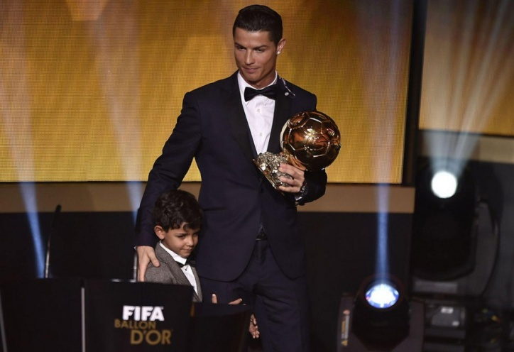](http://cdn.xgn.nl/upload/201511/ronaldo-review-1447715622.jpg)

In de documentaire heeft Messi het niet voor Ronaldo verpest, maar doet hij dit toch echt zelf. Ondanks dat de docu simpel weg kijkt is de rode draad niet compleet te volgen. Het ene moment draait het allemaal om familie en het andere moment draait het alleen maar om winnen, om vervolgens te zeggen dat voetbal maar een spelletje is. Ontwikkeling is goed en de idealen waar hij voor staat ook, maar met een insteek waarbij Ronaldo eruit moet komen als: ‘maar een mens’ die af en toe fouten maakt slaat het team achter de documentaire de plank volledig mis.

Er wordt namelijk niet kritisch naar Ronaldo gekeken en vooral zijn ijdelheid en ego worden vaak naar voren gebracht. Zelf onderbouwt hij dat zijn arrogantie hem versterkt waardoor hij de beste speler ter wereld is en daartoe heeft hij het recht aangezien hij de *Ballon d’Or* datzelfde jaar heeft gewonnen. Het zijn de kenmerken van atleten die prestaties hebben geleverd waarvan andere alleen maar kunnen dromen.

[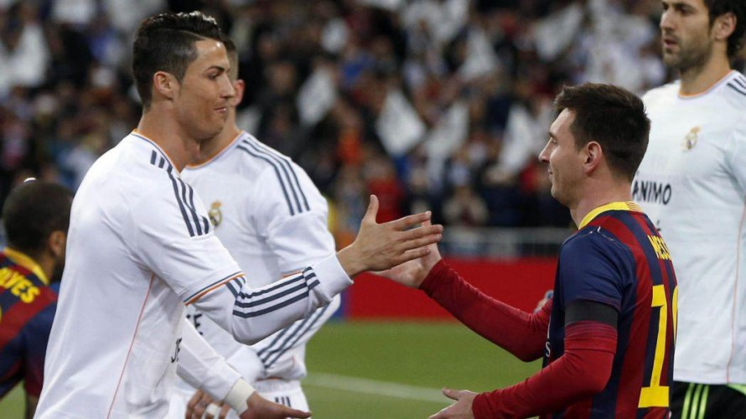](http://cdn.xgn.nl/upload/201511/ronaldo-review-1447715755.jpg)

Helaas krijgen we dus geen beter beeld van de emotionele kant van Ronaldo en is er weinig diepgang te merken. Het is opmerkelijk dat de filmmaker toegang heeft gekregen om Ronaldo van zo dichtbij te mogen filmen, maar daarmee weinig diepgang creëert door anderen buiten schot te laten. We hadden graag meer gehoord en gezien van zijn teamgenoten, familie en mogelijk zelfs tegenstanders, maar we werden getrakteerd op een hoop camerabeelden waarin de FIFA Ballon d’Or voor Cristiano Ronaldo en Jorge Mendes centraal stonden.

Al met al kijkt de documentaire simpel weg vanwege de vele spectaculaire beelden die getoond worden en een Ronaldo die geliefd is door vele fans en zijn familie. De documentaire is meer een ode aan een atleet in plaats van diepgang in zijn persoonlijke leven waar veel mensen naar uit keken. Voor fans is het een *must-see*, maar verwacht niet bijzonder veel meer te weten te komen dan we al wisten. Kortom je kan van hem houden, of je kan hem haten, maar door de documentaire verandert er niet veel!

De Maker en het doel

Anthony Wonke is een zeer gespecialiseerde filmmaker. Zo heeft hij al vele prijzen gewonnen en hij staat als een gewaardeerde documentarist bekend. Hij produceert ook films namens Universal Pictures

[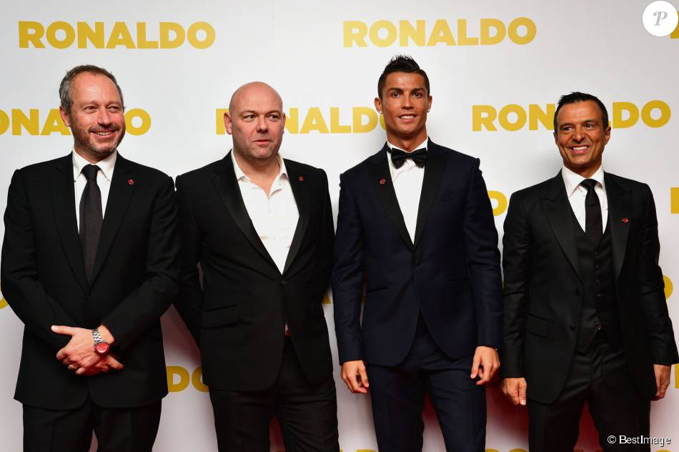](http://www.google.nl/url?sa=i&rct=j&q=&esrc=s&source=images&cd=&cad=rja&uact=8&ved=0ahUKEwil5czruubKAhWDzRQKHda8BaIQjRwIBw&url=http%3A%2F%2Fwww.purepeople.com%2Fmedia%2Fanthony-wonke-paul-martin-cristiano_m1989702&bvm=bv.113370389,d.bGg&psig=AFQjCNF8OHaSU8-BRxsp9dvgkW8_njU6bA&ust=1454962234593969)

Hij heeft films gemaakt als:

**Children on the Frontline – Syria**

**Fire in the night**

**The Tower: a Tale of two cities.**

Ook heeft hij vele prijzen gewonnen:

* 2008 [British Academy Television Award](https://en.wikipedia.org/wiki/British_Academy_Television_Award), [British Academy Television Award for Best Factual Series](https://en.wikipedia.org/wiki/British_Academy_Television_Award_for_Best_Factual_Series_or_Strand): [The Tower: A Tale of Two Cities](https://en.wikipedia.org/wiki/The_Tower:_A_Tale_of_Two_Cities)
* 2008 [RTS Award](https://en.wikipedia.org/wiki/Royal_Television_Society), Factual Editing: [The Tower: A Tale of Two Cities](https://en.wikipedia.org/wiki/The_Tower:_A_Tale_of_Two_Cities)
* 2012 History Makers Award, Best Current Affairs: *The Battle for Marjah*
* 2013 [Edinburgh International Film Festival](https://en.wikipedia.org/wiki/Edinburgh_International_Film_Festival), [Audience Award](https://en.wikipedia.org/wiki/Edinburgh_International_Film_Festival): *Fire in the Night*
* 2013 [British Academy Scotland Awards](https://en.wikipedia.org/wiki/BAFTA_Scotland), Best Single Documentary: *Fire in the Night*

Vanwege zijn reputatie als goede documentaire regisseur, werd hij gekozen als de director en regisseur van ‘Ronaldo’. Eerdere films hebben deze film misschien wel geïnspireerd door het relativeren naar de werkelijkheid. Ik denk dat Wonke’s bedoeling dan ook was dat sommige scènes in de film moesten lijken als een echte film. Daarin is hij zeker geslaagd.

Voor meer informatie over Anthony Wonke en zijn werk, open hier de link:

<https://en.wikipedia.org/wiki/Anthony_Wonke>

Conclusie

Ikzelf hoopte ook op een diepere doorgang in de emoties van Ronaldo. Maar toch was het heel interessant om naar het leven van zo’n welbekende voetballer te kijken en zijn zelfwaarde meer te begrijpen. Hij heeft er hard voor geknokt om te komen waar hij nu is, en dan mag je best wel even trots zijn en misschien een kleine ego hebben. Hopelijk zal Ronaldo blijven doen waar hij zelf gelukkig mee is, ookal volgt de media elke stap die hij zet. Ik waardeer Ronaldo zeker en ook vind ik dat hij trots mag zijn op zichzelf. Verder zou ik vooral aan de mannelijke lezers van dit verslag deze film aanraden, voor als er even een keer géén voetbal op tv is!

[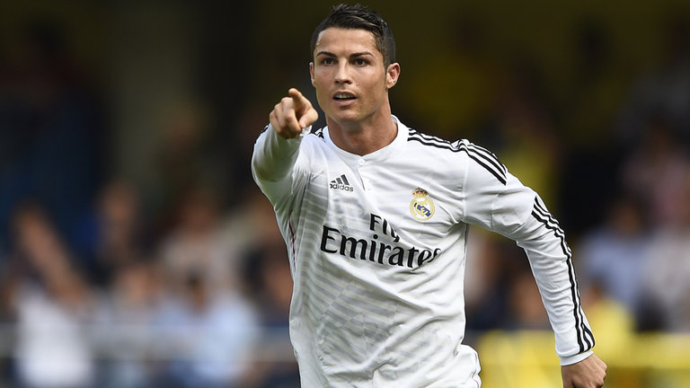](http://www.google.nl/url?sa=i&rct=j&q=&esrc=s&source=images&cd=&cad=rja&uact=8&ved=0ahUKEwjf6IuovebKAhVECBoKHcohC_UQjRwIBw&url=http%3A%2F%2Fwww.skysports.com%2Ffootball%2Fnews%2F11827%2F9514115%2Ftransfer-news-cristiano-ronaldo-has-1billion-euros-release-clause-at-real-madrid&psig=AFQjCNFxAiYCLcvukjh1nscgCYX6PLI0Ig&ust=1454962878632352)